Sustavi za mjerenje i obradbu biomedicinskih signala

Tehnička dokumentacija

Verzija 1.0

Studentski tim:

Maja Begić

Emilija Čuljak

Ana Ćubelić

Marta Grotić

Mihael Jakšić

Eda Jovičić

Ivana Novoselec

Kvirin Polondak

Matija Roglić

Josip Šimunković

Ivan Trubić

Milan Vujinić

**Nastavnici:**

prof.dr.sc. Mario Cifrek

doc.dr.sc. Željka Lučev Vasić

izv.prof.dr.sc Darko Vasić

Sadržaj

**Maja Begić** **4**

**Opis razvijenog proizvoda** **5**

**Tehničke značajke** **6**

**Upute za korištenje** **6**

**Literatura** **6**

**Emilija Čuljak** **6**

**Opis razvijenog proizvoda** **7**

**Tehničke značajke** **7**

**Upute za korištenje** **7**

**Literatura** **7**

**Ana Ćubelić** **7**

**Opis razvijenog proizvoda** **8**

**Tehničke značajke** **8**

**Upute za korištenje** **8**

**Literatura** **8**

**Marta Grotić** **8**

**Opis razvijenog proizvoda** **9**

**Tehničke značajke** **10**

**Upute za korištenje** **10**

**Literatura** **10**

**Mihael Jakšić** **11**

**Opis razvijenog proizvoda** **11**

**Tehničke značajke** **11**

**Upute za korištenje** **11**

**Literatura** **11**

**Eda Jovičić** **12**

**Metode strojnog učenja u klasifikaciji afektivnih poremećaja** **12**

**Opis razvijenog proizvoda** **12**

**Cilj projekta je bio proučiti metode strojnog učenja u klasifikaciji afektivnih poremećaja.** **12**

**Tehničke značajke** **12**

**Upute za korištenje** **12**

**Literatura** **12**

**Ivana Novoselec** **13**

**Opis razvijenog proizvoda** **13**

**Tehničke značajke** **13**

**Upute za korištenje** **13**

**Literatura** **13**

**Kvirin Polondak** **14**

**Opis razvijenog proizvoda** **14**

**Tehničke značajke** **14**

**Upute za korištenje** **14**

**Literatura** **14**

**Matija Roglić** **15**

**Opis razvijenog proizvoda** **15**

**Tehničke značajke** **15**

**Upute za korištenje** **15**

**Literatura** **15**

**Josip Šimunković** **15**

**Opis razvijenog proizvoda** **16**

**Tehničke značajke** **16**

**Upute za korištenje** **16**

**Literatura** **16**

**Ivan Trubić** **17**

**Opis razvijenog proizvoda** **17**

**Tehničke značajke** **17**

**Upute za korištenje** **17**

**Literatura** **17**

**Milan Vujinić** **18**

**Opis razvijenog proizvoda** **18**

**Tehničke značajke** **18**

**Upute za korištenje** **18**

**Literatura** **18**

Tehnička dokumentacija

***Na koji način koristiti predložak?***

*Dokument se po potrebi može prilagoditi potrebama pojedinog projekta promjenom predloženih naslova predloženih poglavlja, kao i eventualnim dodavanjem novih poglavlja i potpoglavlja.*

*Cilj dokumenta je opisati rezultat rada studentskog tima, problem koji je riješen u okviru projekta, korištenu tehnologiju, mogućnosti i značajke dobivenog proizvoda i sl. Razinu detalja opisanu u ovom dokumentu studentski tim treba dogovoriti s nastavnikom.*

***Literatura:***

*U tekstu rada treba biti navedena literatura svugdje gdje je tekst, slika ili grafički prikaz preuzet ili se temelji na nekom pisanom predlošku. Literatura se navodi iza zaključka. U tekstu se literatura navodi unutar zagrada s navođenjem prvog autora i godine izdanja, npr. (Martinis, 1998).*

***Primjer citiranja knjige:***

*Prezime, inicijal(i) imena autora. Naslov: podnaslov. Podatak o izdanju. Mjesto izdavanja: Nakladnik, godina izdavanja.*

***Primjer citiranja članka u časopisu:***

*Prezime, inicijal(i) imena autora. Naslov članka: podnaslov. Naziv časopisa. Oznaka sveska/godišta, broj(godina), str. početna-završna.*

***Primjer citiranja rada sa konferencije:***

*Prezime, inicijal(i) imena autora. Naslov rada: podnaslov. Naslov zbornika, mjesto održavanja konferencije, (godina), str. početna-završna.*

***Primjer citiranja doktorskog, magistarskog ili diplomskog rada:***

*Prezime, inicijal(i) imena autora. Naslov. Vrsta rada. Ustanova na kojoj je rad obranjen, godina.*

***Primjer citiranja www izvora:***

*Ime(na) autora (ako je/su poznata), naslov dokumenta, datum nastanka (ako se razlikuje od datuma pristupa izvoru), naslov potpunog djela (italic), potpuna http adresa, datum pristupa dokumentu.*

***Ostale upute***

*U svim dokumentima obvezno primjenjivati SI jedinice. Slike, formule i tablice potrebno je numerirati. Opis tablice stavlja se iznad, a opis slike ispod nje. U opisu slike ili tablice pišu se samo podaci neophodni za njeno razumijevanje (npr. Slika 6. Pojačalo s promjenljivim pojačanjem). Dodatna objašnjenja daju se u tekstu uz povezivanje sa slikom ili tablicom. Osi i parametri na slikama i grafičkim prikazima trebaju biti obilježeni. Daljnji opis tog grafičkog prikaza treba se nalaziti u tekstu rada. Formule se obilježavaju brojevima u zagradi, uz desni rub stranice, a u tekstu se poziva na broj formule.*

# Maja Begić

## Opis razvijenog proizvoda

Razvijeni proizvodi projekta su programi detekcije QRS kompleksa(Elgendi algoritam) implementirani u Matlabu i Pythonu te programski kodovi za učitavanje EKG signala i izračun efikasnosti i brzine izvođenja algoritma detekcije QRS kompleksa nad učitanim polusatnim EKG signalima preuzetima iz MIT-BIH baze signala za aritmiju.  
Elektrokardiogram(EKG) je grafički prikaz električne aktivnosti srca. Predstavlja električnu polarizaciju i depolarizaciju srčanih šupljina. Električna aktivnost srca bilježi se u obliku EKG krivulje na kojoj se razlikuju zupci i valovi(Slika 1). Normalni EKG sastoji se od P vala, QRS kompleksa(R val) i T vala. P, Q, R,S i T karakteristične su veličine EKG signala, a dio signala omeđen točkama Q, R i S naziva se QRS kompleks ili R zubac i prikazuje depolarizaciju klijetki. Analiza EKG-a koristi se za dijagnosticiranje mnogih bolesti srca koje su danas glavni uzrok smrtnosti (Elgendi,2013). EKG snimljen na pacijentu s određenom srčanom bolesti često pokazuje nepravilne oblike karakterističnih valova.

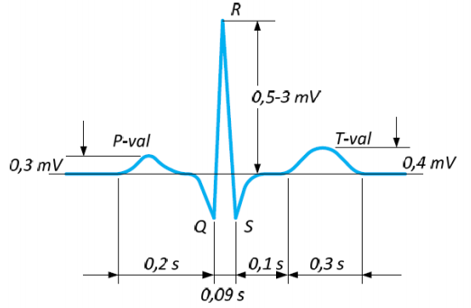

Slika 1. EKG signal

Otkako su iz intervala i amplituda vrhova karakterističnih valova EKG-a dobivene medicinski bitne informacije, razvoj algoritama za detekciju P vala, QRS kompleksa i T vala u EKG signalu poprima značajnu ulogu. Algoritmi detekcije amplituda i pozicija vrha, početka i završetka pojedinog vala signala EKG-a koriste se u uređajima za dijagnosticiranje bolesti srca. U tom pogledu, detekcija QRS kompleksa, kao tema, vrlo visoko kotira u svom području.

Elgendi algoritam koristi se za detekciju QRS kompleksa u EKG signalu i možemo ga podijeliti na četiri implementacijska koraka: korak predobrade, transformacije, detekcije potencijalnih kandidata i odlučivanje (Slika 2).

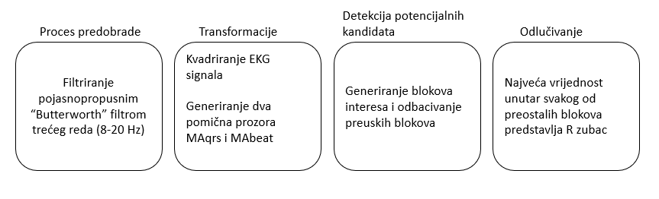

Slika 2. Četiri implementacijska koraka Elgendi algoritma za detekciju QRS kompleksa

## Tehničke značajke

U sklopu projekta, napravljena je analiza efikasnosti i brzine izvođenja Elgendi algoritma za programske jezike Matlab i Python. Elgendi algoritam podijeljen je na četiri osnovna implementacijska koraka: proces predobrade, transformacije, detekciju potencijalnih kandidata i odlučivanje. U procesu predobrade, za uklanjanje visokih frekvencija i šuma koji ne doprinose detekciji QRS kompleksa, korišten je pojasnopropusni “Butterworth” filtar trećeg reda(8-20 Hz). U programskim jezicima Matlab i Python korištena je funkcija filtfilt() kojom je učitani EKG signal filtriran “Butterworth” filtrom. Korištenjem funkcije filtfilt() umjesto filter() izbjegava se kašnjenje filtra i nemamo pomaka.

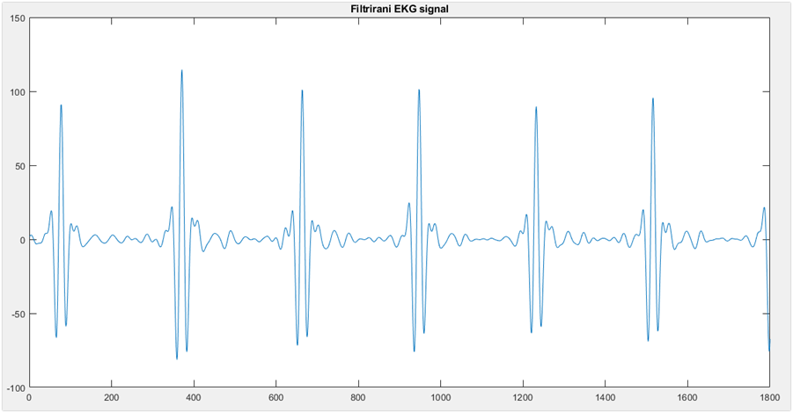

Nakon toga, u koraku transformacija, filtrirani EKG signal najprije se kvadrira, pri čemu svi dijelovi signala postaju pozitivni. Ovim postupkom dodatno ističemo najviše dijelove u EKG signalu, posebice R zubac.

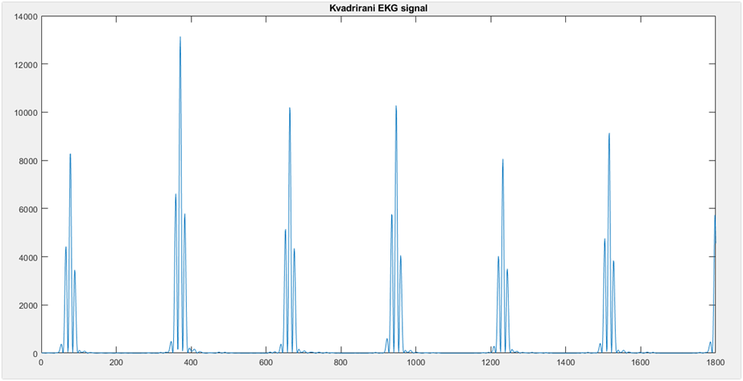

Nakon toga generiraju se blokovi interesa unutar kojih se nalaze potencijalni kandidati za QRS kompleks. Blokove interesa generiramo pomoću dva pomična prozora MAqrs i MAbeat. Prvi pomični prozor(MAqrs) koristi se za izdvajanje značajki QRS područja i određen je pomoću duljine trajanja prosječnog QRS kompleKsa(W1), a drugi pomični prozor(MA beat)koristi se za izdvajanje područja pojedinog otkucaja srca i određen je pomoću prosječne duljine trajanja jednog otkucaja srca (W2). Pomični prozori definirani su kao:

Vrijednosti uzoraka pomičnih prozora određene su kao srednja vrijednost okolnih W1, odnosno W2 uzoraka. U programskim jezicima Matlab i Python proračun MAqrs i MAbeat dobiven je konvolucijom kvadriranog EKG signala i prozora širine W1, odnosno W2 i amplitude W1, odnosno W2.

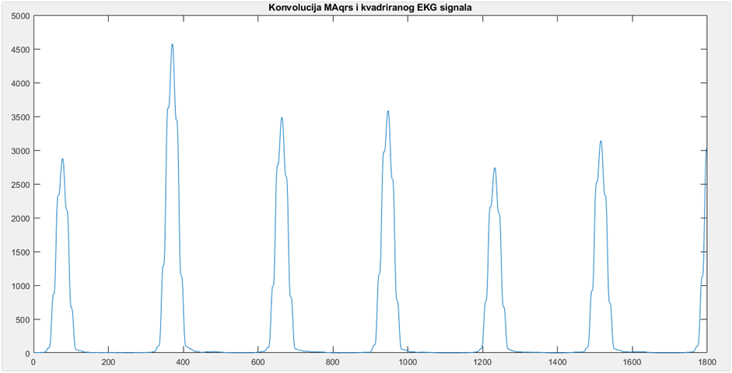

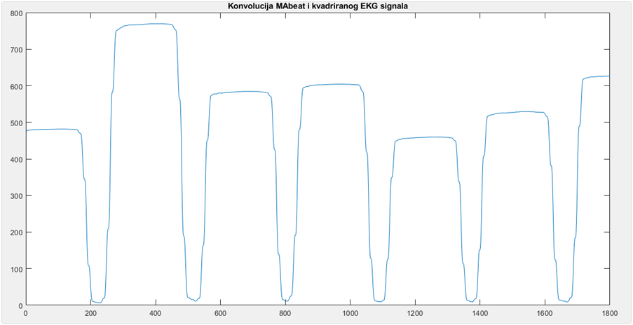

Nakon koraka transformacije, slijedi korak detekcije potencijalnih kandidata. Elgendi algoritam koristi prethodno generirane blokove interesa za detekciju potencijalnih kandidata. Drugi pomični prozor(MAbeat) koristi se kao prag detekcije za prvi pomični prozor(MAqrs). Na vrijednosti drugog pomičnog prozora (MAbeat) dodajemo odmak α koji jedefiniran kao α=β*z’, gdje β označava frakciju z’ signala kojeg je potrebno ukloniti. z’ je statistička srednja vrijednost kvadriranog EKG signala z. Na kraju slijedi korak odlučivanja tj. pronalaska R zubaca. Oni blokovi interesa čija je širina veća ili jednaka od prosječnog trajanja QRS kompleksa(W1) predstavljaju blokove interesa unutar kojih se nalaze R zupci.

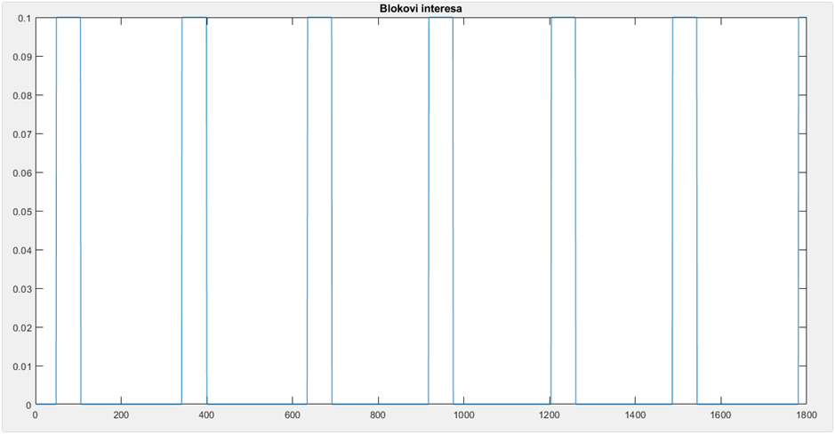

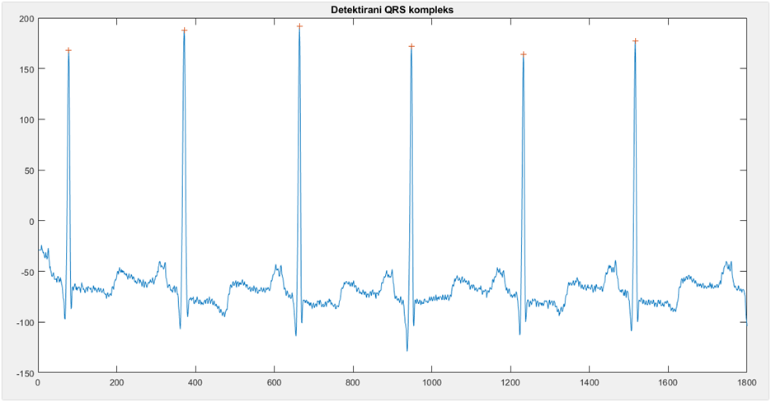

Efikasnost algoritma procjenjuje se na temelju izračuna TN,FP i FN vrijednosti pri čemu se TN odnosi na broj ispravno detektiranih R zubaca u EKG signalu, FP na broj neispravno detektiranih R zubaca, a FN broj nedetektiranih R zubaca. Pri izračunu uspoređujemo lokacije detektiranih R zubaca dobivenih pomoću Elgendi algoritma i lokacije stvarnih R zubaca koje su zapisane u učitanim anotacijama.   
 U programskom jeziku Matlab implementiran je dio s učitavanjem .mat datoteke koja sadrži uzorke učitanog EKG signala, i .txt datoteke koja sadrži anotacije(pozicije R zubaca). Ovisno o želji korisnika, u algoritmu je postavljena mogućnost za izračun efikasnosti izvođenja i brzine izvođenja za jedan određeni signal ili za sve signale. Za izračun brzine izvođenja korištene su funkcije tic() i toc().  
U programskom okruženju PyCharm, koristeći programski jezik Python, implementiran je dio s mogućnošću učitavanja .csv, .mat ili .dat datoteke koja sadrži uzorke EKG signala te učitavanja anotacija pri čemu su potrebne .atr datoteke za svaki pojedini EKG signal, a koje je moguće preuzeti sa Physionet stranice.Također, ovisno o želji korisnika, u algoritmu je postavljena mogućnost za izračun efikasnosti i brzine izvođenja za jedan određeni signal ili za sve signale. Za izračun brzine izvođenja korištena je funkcija time.time().

## Upute za korištenje

Potrebno je preuzeti i instalirati programska okruženja Maltlab i PyCharm te programski jezik Python. Za pokretanje izvršavanja algoritma koristeći programski jezik Matlab potrebno je pokrenuti programsko okruženje Matlab, a nakon toga pozicionirati se na mjesto gdje smo presnimili folder Elgendi_Matlab. U folderu se nalaze funkcije: calculateAlghorithmaccuracy.m, statistical_mean.m, QRSdetection_elgendi.m te glavna skripta main.m i TXT datoteka accuracy.txt. Uz to, u folderu Elgendi_Matlab, nalaze se još dva direktorija od kojih jedan(database) sadrži sve EKG signale u obliku MAT datoteke, a drugi anotacije za sve EKG signale u obliku TXT datoteke. U TXT datoteku accuracy.txt upisat će se rezultati izvršenja algoritma. Algoritam se pokreće iz glavne main.m skripte koja poziva preostale prethodno navedene funkcije. Glavnu, main.m skriptu, pokrećemo pritiskom na tipku run:



Nakon toga, korisniku se nudi mogućnost izbora želi li kao rezultat izvršenja algoritma dobiti izračun efikasnosti i brzine izvođenja za jedan signal ili za svih 48 EKG signala. Ukoliko korisnik odabere da želi dobiti izračun za jedan signal, dodatno mu se postavlja pitanje u kojem ga se traži da navede broj signala od kojeg želi dobiti izračun efikasnosti i brzine izvođenja.

Za pokretanje izvršavanja algoritma koristeći programski jezik Python potrebno je pokrenuti programsko okruženje PyCharm. Korisnik je u mogućnosti raditi i s nekim drugim programskim okruženjem namijenjenim za programski jezik Python, primjerice programsko okruženje Spyder. U folderu Elgendi_Python nalaze se Python datoteke: calculateAlgorithmAccuracy.py, loadECG.py, QRSdetection_elgendi.py i main.py i TXT datoteka accuracy.txt. Uz to, u direktoriju Elgendi_Python nalazi se folder mitdb koji sadrži EKG signale u obliku CSV,MAT i DAT datoteke te ATR i HEA datoteke za svaki od signala, potrebne za učitavanje anotacija.U TXT datoteku accuracy.txt upisat će se rezultati izvršenja algoritma.Algoritam se pokreće iz glavne main.py datoteke koja poziva ostale prethodno navedene datoteke koje se nalaze u folderu Elgendi_Python. Glavnu, main.py Python datoteku pokrećemo pritiskom na tipku run koja se nalazi na alatkoj traci:

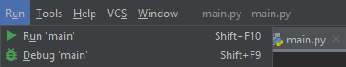

Nakon toga, od korisnika se najprije traži da odabere želi li učitati EKG signale u CSV, DAT ili MAT obliku. Zatim mu se nudi mogućnost izbora želi li kao rezultat izvršenja algoritma dobiti izračun efikasnosti i brzine izvođenja za jedan signal ili za svih 48 učitanih EKG signala. Ukoliko korisnik odabere da želi dobiti izračun za jedan signal, dodatno mu se postavlja pitanje u kojem ga se traži da navede broj signala od kojeg želi dobiti izračun efikasnosti i brzine izvođenja.

## Literatura

1. Begić, M. Podjela algoritama za detekciju karakterističnih veličina EKG signala, 2020
2. Elgendi, M. Fast QRS Detection with an Optimized Knowledge-BasedMethod, 2013
3. Friganović, K., Kukolja, D., Jović, A., Cifrek, M., Krstačić, G. Optimizing the detection of characteristic waves in ECG based on processing methods combinations, 2018.
4. Seršić, D. „Predavanja iz kolegija Napredne metode digitalne obrade signala“, 2012/13
5. Goldberger, A.L., Amaral, L.A.N., Glass, L. PhysioBank, PhysioToolkit and PhysioNet: Components of a New Research Resource for Complex Physiologic Signals, 2000.

## 

# Emilija Čuljak

## Opis razvijenog proizvoda

Cilj ovog projekta bio je pripremiti fantom ljudskog tijela, konkretno fantoma mišića

## Tehničke značajke

## Upute za korištenje

## Literatura

# Ana Ćubelić

## Opis razvijenog proizvoda

## Tehničke značajke

## Upute za korištenje

## Literatura

# Marta Grotić

## Opis razvijenog proizvoda

U sklopu ovog projekta razvijen je program koji obrađuje signale EKG-a i korištenjem neuronske mreže detektira prisutnost fibrilacije atrija na temelju morfoloških karakteristika signala.

Elektrokardiogram (EKG) je grafički zapis električne aktivnosti srca kojom se ispituje rad srca, a dobiva se neinvazivnom pretragom elektrokardiografijom. Koristi se za dobivanje informacije o trenutnom stanju električne aktivnosti srca, a moguće promjene mogu ukazivati na neispravan rad čiji uzrok mogu biti različite srčane bolesti.

Signal EKG-a se sastoji od nekoliko karakterističnih dijelova. Prvi karakteristični val koji se pojavljuje je P-val koji nastaje kao rezultat depolarizacije atrija. Nakon depolarizacije slijedi repolarizacija atrija, koja se događa u isto vrijeme kada i depolarizacija ventrikula. S obzirom na to da je signal repolarizacije atrija amplitudom manji od depolarizacije ventrikula, kao takav nije vidljiv na elektrokardiogramu. QRS kompleks predstavlja depolarizaciju ventrikula nakon čega se pojavljuje T-val koji predstavlja repolarizaciju ventrikula.

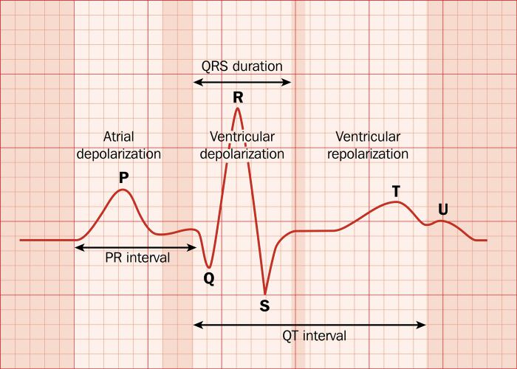

***Slika 1.1. Signal EKG-a***

Fibrilacija atrija (engl. *atrial fibrillation*, AF) je poremećaj rada srca koji se očituje nepravilnim ritmom srca. Najčešći uzrok je odašiljanje impulsa iz više ektopičnih atrijskih centara, koji nisu sinus-atrijski čvor (SA). Kod AF ne dolazi do kontrakcije atrija, već je atrioventrikulski (AV) provodni sustav zasut velikim brojem električnih impulsa, što dovodi do neusklađenog prijenosa impulsa i nepravilnog ritma ventrikula. Najčešće upotrebljavana metoda kojom se dijagnosticira fibrilacija atrija je elektrokardiografija. Značajke srčanog ritma koji su ključni identifikatori fibrilacije atrija su: nepravilan RR interval uzrokovan nepravilnim ritmom (kraći RR-intervali), odsutnost P vala i pojava fibrilacijskog vala, tzv. F-val, s velikom ili malom amplitudom. Važno je čim ranije dijagnosticirati AF jer nedijagnosti

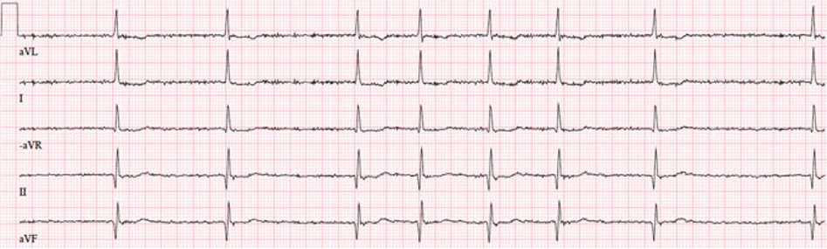

***Slika 1.2*** *Prikaz signala EKG-a s AF-om. Uočljiv je nepravilni ritam srca, što se može zaključiti zbog promjenjivog razmaka između dva R zupca, te F-valovi male amplitude.*

## Tehničke značajke

## Upute za korištenje

## Literatura

1. A. N. Boon, R. N. Colledge, R. B. Walker, A. A. J. Hunter, „Davidson's Principles & Practice of Medicine“ 20th Edition, Edimburg: Churchill Livingstone Elsevier, 2006.
2. A. Šantić, „Biomedicinska elektronika“, Zagreb: Školska knjiga, 1995.
3. L. Sörnmo, „Atrial Fibrillation from an Engineering Perspective“, Switzerland: Springer, 2018.

# Mihael Jakšić

## Opis razvijenog proizvoda

## Tehničke značajke

## Upute za korištenje

## Literatura

# Eda Jovičić

# Metode strojnog učenja u klasifikaciji afektivnih poremećaja

## Opis razvijenog proizvoda

U sklopu projekta nastao je program za analizu metoda strojnog učenja u klasifikaciji afektivnih poremećaja, te usporedbu značajki unutar baze podataka i njihovog utjecaja na modele strojnog učenja.

Afektivni poremećaji definiraju se glavnom karakteristikom promjene raspoloženja. Možemo ih generalno podijeliti na one koje uzrokuju depresivno raspoloženje i one koje uzrokuju periode maničnog raspoloženja. Postoji više kategorija afektivnih poremećaja, te se dijagnoza najčešće postavlja prema klasifikaciji izdanoj od strane Svjetske zdravstvene organizacije u priručniku Međunarodna klasifikacija bolesti i srodnih zdravstvenih problema, MKB-10 (engl. *International Classification of Diseases – Tenth Edition*, ICD-10) (Gillberg, 2006).

Kod pacijenata s dijagnozom afektivnih poremećaja koristi se elektroencefalografija (eng. *Electroencefalography*, EEG), metoda kojom se bilježi električna moždana aktivnost. Snimke se vizualno pregledavaju radi isključivanja mogućnosti oštećenja mozga ili epileptogenih aktivnosti. Daljnjim proučavanjem EEG signala moguće je izdvojiti puno više informacija koje nisu vidljive vizualnim pregledom signala, već se koriste metode obrade signala (Kinder, 2020).

Za potrebe projekta korištena je baza podataka nastala u Klinici za psihijatriju Vrapče, gdje su podaci snimljeni u sklopu standardne procedure pregleda pacijenata, te na volonterskoj bazi za prikupljanje snimaka zdravih osoba. Baza podataka u sebi sadrži snimljene EEG signale od 30 ispitanika, 15 zdravih ispitanika i 15 ispitanika s dijagnosticiranim afektivnim poremećajem. Svi dijagnosticirani ispitanici imaju dijagnozu teške depresije. Ispitanici su izabrani tako da je baza podataka balansirana i što se tiče godina ispitanika i što se tiče spola ispitanika. Za snimanje EEG-a definiran je specifičan protokol. Elektrode za snimanje EEG-a se postavljaju u standardni položaj 10-20. Izvode se dvije vrste snimanja: nativno i nakon deprivacije sna. Za vrijeme nativnog, ispitanik miruje i naizmjenično otvara i zatvara oči po uputama tehničara. Na kraju snimanja, izvodi se fotostimulacija i hiperventilacija ispitanika. Snimanje traje između 15 i 20 minuta. Drugo snimanje izvodi se nakon deprivacije sna ispitanika. Na početku snimanja izvodi se fotostimulacija i hiperventilacija, a poslije toga pacijent spava. Snimanje traje oko 30 do 40 minuta. Za EEG koristi se sustav s 30 kanala, od kojih je 19 EEG elektroda, a ostali su EMG, PNG, EGG i kanal oznaka događaja. Referentna elektroda je Oz, dok su nereferentne elektrode Fp1, Fp2, F7, F3, Fz, F4. F8, T3, C3, Cz, T4, T5, P3, Pz, P4, T6, O1 i O2. Frekvencija uzorkovanja je 256 Hz. Kako su elektrode postavljene prikazano je na slici 1.

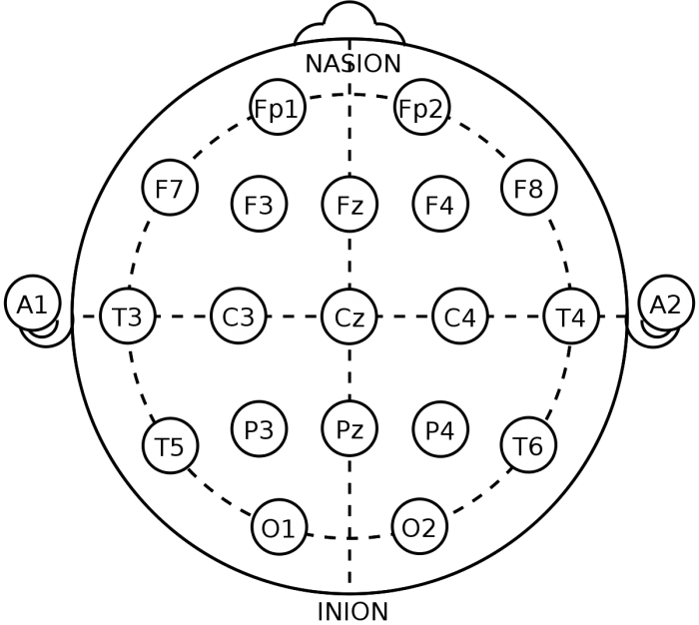

Slika 1: Položaj 19 elektroda prema sustavu 10-20 (Morley, 2006)

Dobivani signal potom prolazi kroz postupke predobrade: uklanjanje smetnji, postavljanje na zajedničku referencu i analizu neovisnih komponenti. Biomarkeri su karakteristike koje se objektivno mogu mjeriti i evaluirati kao indikatori normalnih bioloških procesa, patogenih procesa ili reakcija na terapijske intervencije. S obzirom na to da se trenutno dijagnostika afektivnih poremećaja svodi na razgovor s pacijentom, prepoznavanjem biomarkera povećala bi se preciznost dijagnostičkog procesa, te bi se lakše odredila terapija temeljem biomarkera reakcije na terapijske intervencije.

Mozak ima 5 karakterističnih valova prepoznatljivih u EEG-u. Može ih se vizualno prepoznati, te se pojavljuju u ovisnosti o stanju pacijenta. Glavna karakteristika svakog vala su frekvencijski pojas u koji pripadaju, prikazano u tablici 1.

Tablica 1: Karakteristični moždani valovi

|  |  |
| --- | --- |
| **Naziv vala** | **Frekvencijsko područje [Hz]** |
| *delta* | 0,5 - 4 |
| *theta* | 4 - 8 |
| *alpha* | 8 - 13 |
| *beta* | 13 - 30 |
| *gamma* | 30 - 45 |

Za svaki karakteristični val izdvojeno je 5 značajki za svaku od 19 korištenih elektroda, ukupno 475 značajki opisanih u sljedećem poglavlju.

Strojno učenje je grana umjetne inteligencije koja se bavi oblikovanjem algoritama koji svoju učinkovitost poboljšavaju na temelju empirijskih podataka. Strojno učenje možemo podijeliti na više vrsta: nadzirano učenje (klasifikacija, regresija), nenadzirano učenje (grupiranje, procjena gustoće, smanjenje dimenzionalnosti) i podržano/ojačano učenje (optimalna strategija) (Dalbelo Bašić, 2020). Za projekt korištena je aplikacija *Classification Learner* unutar programa MATLAB koji trenira različite modele za klasifikaciju podataka. Za procjenu različitih modela klasifikacije koristi se 5-fold kros-validacija. U tablici 2 nalaze se rezultati različitih metoda strojnog učenja pri korištenju svih 475 značajki za klasifikaciju.

Tablica 2. Točnost predikcije i F1 mjera različitih modela

|  |  |  |
| --- | --- | --- |
| **Model** | **Točnost** | **F1 mjera** |
| *Tree* | 0,8670 | 0,9286 |
| *SVM* | 0,8670 | 0,9286 |
| *KNN* | 0,8330 | 0,9091 |
| *Naive Bayes* | 0,8000 | 0,8889 |
| *Linear Discriminant* | 0,7670 | 0,8679 |
| *Logistic Regression* | 0,5330 | 0,6957 |

Smanjenje broja značajki, iliti smanjenje dimenzionalnosti je proces smanjivanja broja značajki bez gubitka važnih informacija. Ako je manji broj značajki, manje je zauzeće memorije, te računalo može brže obraditi podatke, a korisnik može bolje razumjeti podatke. Smanjenje broja značajki izvodi se odabirom značajki i izdvajanjem značajki za što postoje mnoge tehnike. Najčešće korištene su generalizirana diskriminantna analiza, autoenkoderi, faktorizacija nenegativne matrice i analiza glavnih komponenti.

U projektu korištena je funkcija *sequentialfs()* u MATLAB-u za odabir značajki, potom je ponovljena klasifikacija korištenjem *Classification Learner* alata. Korištenjem 10-fold kros-validacije izdvojene su značajke *Fp1 relative power delta*, *Fp1 relative power beta* i *P3 absolute power gamma* prikazane u tablici 3 pod Model 1. Korištenjem 5-fold kros-validacije izdvojene su značajke *Fp1 wavelet entropy theta*, *Cz relative wavelet energy alpha* i *Cz wavelet entropy beta* prikazane u tablici 3 pod Model 2.

Tablica 3: Klasifikacija odabranim značajkama

|  |  |  |  |  |  |  |
| --- | --- | --- | --- | --- | --- | --- |
| **Model 1** | **Točnost** | **F1 mjera** |  | **Model 2** | **Točnost** | **F1 mjera** |
| *Logistic Regression* | 1,0000 | 1,0000 |  | Linear Discriminant | 1,0000 | 1,0000 |
| *Naive Bayes* | 1,0000 | 1,0000 |  | SVM | 1,0000 | 1,0000 |
| *SVM* | 1,0000 | 1,0000 |  | Logistic Regression | 0,9670 | 0,9831 |
| *Linear Discriminant* | 0,9670 | 0,9831 |  | KNN | 0,9670 | 0,9831 |
| *KNN* | 0,9670 | 0,9831 |  | Naive Bayes | 0,9330 | 0,9655 |
| *Tree* | 0,8670 | 0,9286 |  | Tree | 0,8000 | 0,8889 |

## Tehničke značajke

Prije izdvajanja značajki, signal je potrebno pripremiti za obradu. Koristeći alat *eeglab*, unutar programskog paketa MATLAB, signal je filtriran pojasno propusnim filtrom. Korišten je filter konačnog stanja (eng. *Finite Impulse Response*, FIR), napravljen pomoću funkcije *filtfilt()*. Područje od interesa nalazi se u frekvencijskom području od 0,1 Hz do 40 Hz, te je uklonjena smetnja gradske mreže.

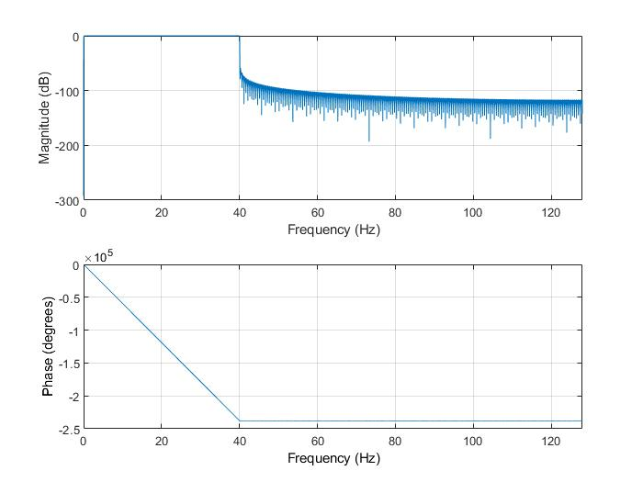

Slika 2: Frekvencijska karakteristika filtra

Signal je potom usrednjen na zajedničku referencu te je izvršena analiza neovisnih komponenti (engl. *Independent Component Analysis*, ICA). Tom analizom uklanjaju se artefakti uzrokovani treptanjem, radom srca i radom mišića. Ideja je razdvojiti višekanalni EEG na zadan broj maksimalno temporalno neovisnih komponenata, kako bi se razdvojile komponente koje kao izvor imaju moždanu aktivnost, od komponenti čiji je izvor jedna od navedenih prethodnih smetnji. Za klasifikaciju izvora komponenti koristi se poluautomatizirani algoritam *ICLabel* (Independent Component Label) koji osim što klasificira komponente, također prikazuje sigurnost klasifikacije u postotku za svaku komponentu, što olakšava korisniku odabir korisnih komponenti u signalu.

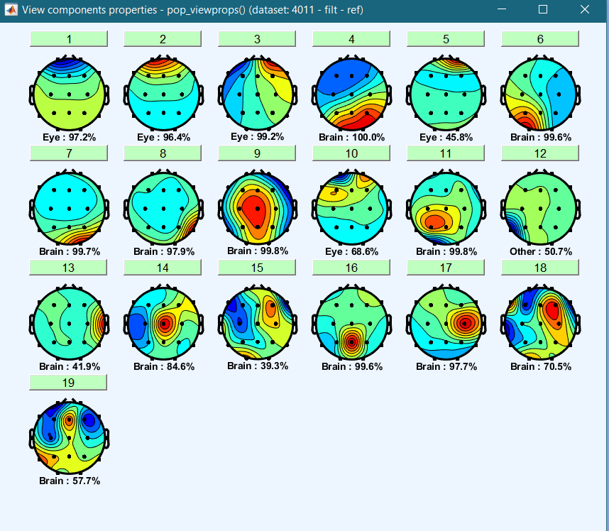

Slika 3: Analiza neovisnih komponenti ICA

Nakon predobrade signala slijedi izdvajanje značajki. Izdvojene su apsolutna snaga spektra, relativna snaga spektra, spektralni centroidi, relativna valićna energija i valićna entropija. Apsolutna snaga spektra računa se korištenjem gustoće spektra snage (engl. *Power spectral density*, PSD) prema izrazu

FORMULA

gdje *xcorr* predstavlja autokorelacijsku funkciju, *FFT* je brza Fourierova transformacija, a *N* broj uzoraka. Apsolutna snaga spektra onda iznosi:

FORMULA

Relativna snaga spektra za svako područje frekvencije računa se dijeljenjem apsolutne snage svakog spektra s apsolutnom snagom EEG signala premaz izrazu:

FORMULA

Spektralni centroidi (engl. *Spectral centroid*, SC) opisuju oblik i poziciju definiranog frekvencijskog područja korištenjem izraza:

FORMULA

Posljednje dvije značajke dobivene su dekomponiranjem signala korištenjem valićne transformacije signala. Dobiveni detalji i koeficijenti odgovaraju karakterističnim moždanim valovima kao što je prikazano u tablici 3.

Tablica 3: Valićna dekompozicija

|  |  |  |  |  |  |  |  |  |  |
| --- | --- | --- | --- | --- | --- | --- | --- | --- | --- |
| **Koeficijenti** | d1 | d2 | d3 | d4 | d5 | d6 | d7 | d8 | a8 |
| **Frekvencijsko područje [Hz]** | 6 - 128 | 32 - 64 | 16 - 32 | 8 - 16 | 4 - 8 | 2 - 4 | 1 - 2 | 0,5 - 1 | 0 - 0,5 |

Relativna valićna energija (engl. *Relative wavelet energy*, RWE) definirana je izrazom

FORMULA

Gdje predstavlja valićnu energiju na *n*-toj razini diskretne valićne dekompozicije signala, a ukupnu valićnu energiju signala. Valićna entropija (engl. *Wavelet entropy*, WE) daje informaciju o dinamici signala, a računa se prema izrazu:

FORMULA

## Upute za korištenje

## Literatura

# Ivana Novoselec

## Opis razvijenog proizvoda

## Tehničke značajke

## Upute za korištenje

## Literatura

# Kvirin Polondak

Površinska elektromiografija visoke gustoće

## Opis razvijenog proizvoda

Površinska elektromiografija visoke gustoće je metoda snimanja mišićnih signala površinskim elektrodama. Elektrode su ćesto posložene u obliku polja. Ovakvim načinom snimanja dobiva se više podataka nego klasičnom elektromiografijom. Na elektromiogram utječe položaj elektroda, udaljenost elektroda i veličina elektroda. Detekcija signala se vrši monopolarno na način da se napon na svakoj elektrodi u polju mjeri između te elektrode i referentne elektrode koja se nalazi izvan polja. Drugi način detekcije signala je diferencijalno mjerenje kod kojeg se mjeri napon između dviju susjednih elektroda te se bilježi njihova razlika. Rezultat takvog mjerenja može se prikazati vizualno kao RMS slike, gdje je svaka slika prikaz u određenom vremenskom trenutku, a amplituda signala je prikazana bojom.

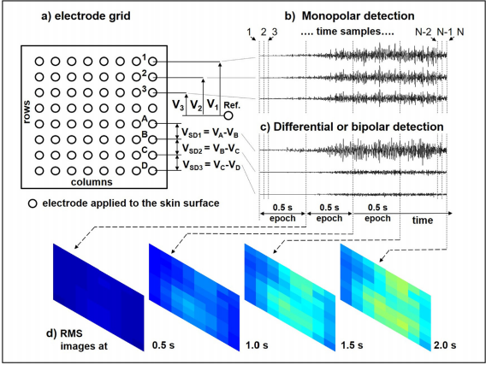

Figure 1 Polje elektroda [1]

Za realizaciju ovakvog mjerenja potrebno je sklopovlje koje može mjeriti signal iz polja elektroda koje sadrži 64 ili više elektroda. Signal se snima na elektrodama nakon čega dolazi na ulazno diferencijalno pojačalo. Iza pojačala nalaze se niskopropusni filter i visokopropusni filtar kako bi se odfiltrirale frekvencije koje nisu dio EMG signala. Taj sustav zapravo čini jedan kanal elektromiografa. Izlaz takvog sustava je analogni signal koji je potrebno digitalizirati. Kako bi se odabralo koji kanal će se u kojem trenutku digitalizirati postavlja se multiplekser koji propušta jedan po jedan kanal na analogno digitalni pretvornik. Na slici 2 prikazana je blok shema ovakvog uređaja.

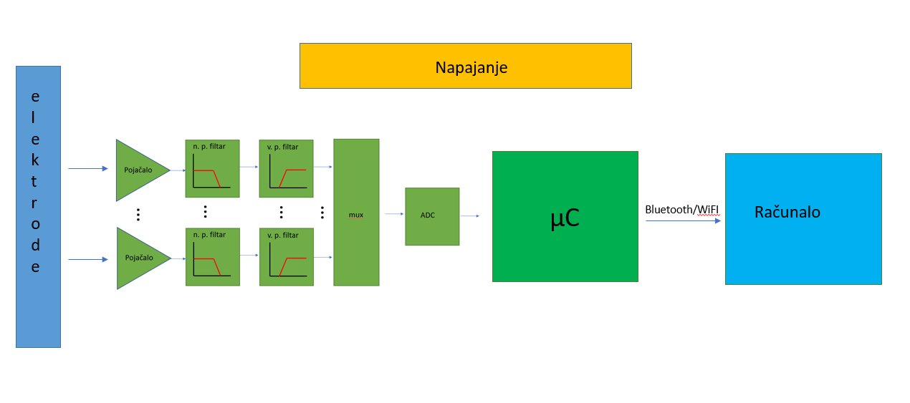

Figure 2 Blok shema EMG-a

Realizaciju ovakvog uređaja moguće je izvesti diskretnim komponentama, no takav pristup rezultira prevelikim i teško upotrebljivim uređajem. Rezultat ovog projekta u iducoj fazi biti će hardverska implementacija 16 kanalnog uređaja koji će služiti kao prototipno rješenje u svrhu projektiranja uređaja za 64 ili više kanala. Rješenje će biti skalabilno pa će istom metodom biti moguće projektirati uređaj od 64 ili više kanala

## Tehničke značajke

Ciljane karakteristike uređaja su male dimenzije, niska potrošnja i da komunikacija sa jedinicom za obradu podataka u ovom slučaju računalom bude bežićna. Kako bi uređaj bio malen (ciljane veličine od 2x2 cm do 4x4 cm) potrebno je što je moguće više smanjiti upotrebu diskretnih komponenata i koristiti integrirana rješenja. Analogni dio sustava moguće je implementirati pomoću analog front-end sklopova za mjerenje biomedicinskih potencijala. Pri odabiru sklopa pazilo se na zahtjeve ovog uređaja. Uvjet za uzorkovanje EMG signala je 12 bita rezolucije i frekvencija od 1ksps. Broj kanala po jednom chipu bi trebao biti što veći, također trebalo bi biti omogućeno kaskadiranje kako bi se broj kanala mogao dodatno povečati. Također pritom treba paziti na potrošnju sklopa i da je dostupan u što manjem kućištu. Vodeči se ovim kriterijima odabran je ADS1298.

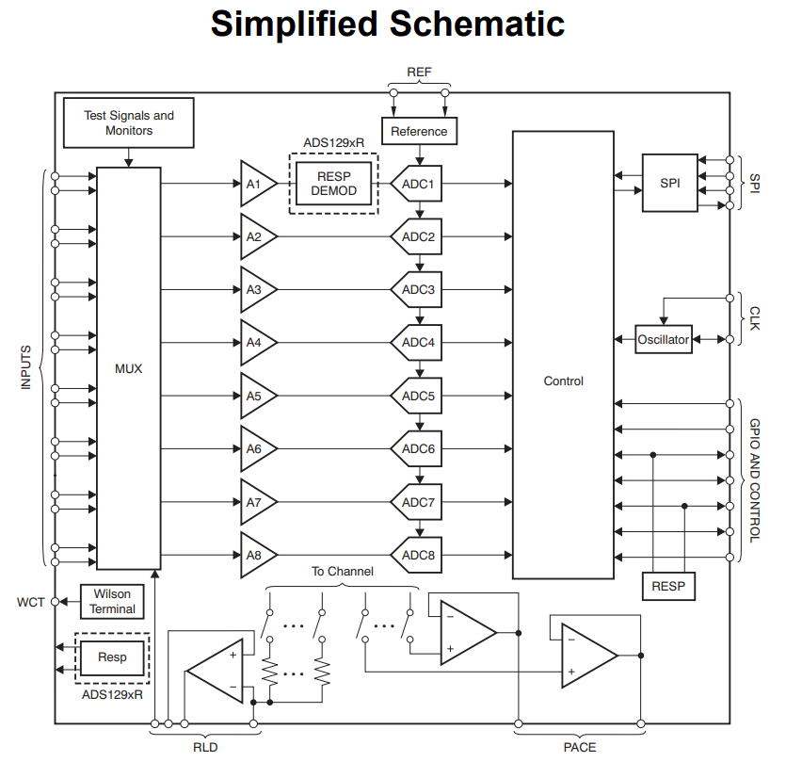

Figure 3 Shema ADS1298 [2]

Na pojednostavljenoj shemi ADS1298 vide se dijelovi potrebni u anolognom dijelu poput multipleksera, programibilnog pojačala i analogno digitalnog pretvornika. ADS1298 je 8 kanalni analogni front-end koji se može kaskadirati tako da čini više kanalni sustav. U tablici 1 vidljive su karakteristike ADS1xxx familije. Razmatrane su samo 8 kanalne verzije.

|  |  |  |  |
| --- | --- | --- | --- |
|  | **ADS1198** | **ADS1298** | **ADS1299** |
| Broj kanala | 8 | 8 | 8 |
| Rezolucija ADC-a | 16 bit | 24 bit | 24 bit |
| Potrošnja | 8.2 mW normal mode | 8.8 mW HR mode | 39 mW normal mode |
| 4 mW Standby mode | 6 mW LP mode | 5.1 mW standby mode |
| 20 μW Power down | - | 10 μW Power-down |
| Input Bias Current | 200pA | 200 pA | 300 pA |
| Data Rate | 125SPS to 8kSPS | 250 SPS to 32 kSPS | 250 SPS to 16 kSPS |
| CMRR | -105dB | -115dB | -110dB |
| Programabilno pojačanje: | 1, 2, 3, 4, 6, 8, or 12 | 1, 2, 3, 4, 6, 8, or 12 | 1, 2, 4, 6, 8, 12, or 24 |
| Napajanje: | Analog: 2.7 V to 5.25 V | AVDD = 2.7 V to 5.25V | Analog:4.7 V to 5.25 V |
| Digital: 1.65 V to 3.6 V | DVDD = 1.65 V to 3.6 V | Digital:1.8 V to 3.6 V |
| Ulazni šum: | 12 μVPP (150HzBW, G = 6) | 4 μVPP (150Hz BW, G = 6) | 1 μVPP (70-HzBW) |
| Ostale karakteristike | Built-In RightLegDriveAmplifier,Lead-Off Detection, WCT,TestSignals | Built-in Right Leg Drive Amplifier, Lead-off detection; Wilson center terminal, pace detection, test signals | Built-In RightLegDriveAmplifier,Lead-Off Detection, WCT,TestSignals |
| Komunikacija | SPI™-Compatible Serial Interface | SPI™-Compatible Serial Interface | SPI™-Compatible Serial Interface |
| Kućište | 8 mm×8 mm,64-ball BGA and 10 mm×10 mm TQFP-64 | 8 mm×8 mm,64-ball BGA and 10 mm×10 mm TQFP-64 | 10 mm×10 mm TQFP-64 |
| Cijena | 23,52 € | 36,39 € | 48,91 € |

Ključne karakteristike kod odabira bile su ulazni šum, CMRR, rezolucija ADC-a, potrošnja, kućište i cijena. ADS1198 po karakteristikama ulaznog šuma, rezolucije ADC-a i CMRR je lošiji u odnosu na druga dva sklopa. ADS1298 I ADS1299 su prihvatljivi po karakteristikam, ali je odabran ADS1298 zbog manjeg kučišta, mnogo manje potrošnje i niže cijene.

Kako bi se postigla bežična komunikacija s računalom na kojem će se vršiti daljnja obrada podataka biti će korišten ESP32-S2-MINI-1 modul. Modul je malih dimenzija ((15.40±0.15)×(20.00±0.15)×(2.40±0.15)mm)

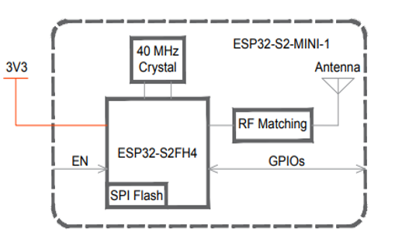

Figure 4 Blok shema ESP32 S2 MINI modula

## Upute za korištenje

Uređaj je namjenjen da se pričvrsti na tijelo korisnika. Zbog male veličine i težine uređaja te bežične komunikacije ne bi trebao predstavljadi dodatan problem u kretanju korisnika. Elektrode za korištenje u ovoj prototipnoj fazi još nisu definirane te će uređaj služiti kao prototip za mjerenja sa različitim vrstama elektroda radi usporedbe kvalitete snimljenog signala. Podatci će se s uređaja prenositi na računalo putem Bluetooth ili WiFi komunikacije gdje će se vršiti daljnja obrada. Uređaj je namjenjen baterijskom napajanju.

## Literatura

[1] R. Merlettia , S. Muceli, Journal of Electromyography and Kinesiology, 2019

[2] ADS129x Low-Power, 8-Channel, 24-Bit Analog Front-End for Biopotential Measurements datasheet (Rev. K), 2015

[3] ADS1298ECGFE-PDK, ADS1198ECGFE-PDK (Rev. D), 2016

[4] esp32-s2-mini-1_esp32-s2-mini-1u_datasheet

# Matija Roglić

## Opis razvijenog proizvoda

## Tehničke značajke

## Upute za korištenje

## Literatura

# Josip Šimunković

## Opis razvijenog proizvoda

## Tehničke značajke

## Upute za korištenje

## Literatura

# Ivan Trubić

## Opis razvijenog proizvoda

## Tehničke značajke

## Upute za korištenje

## Literatura

# Milan Vujinić

## Opis razvijenog proizvoda

## Tehničke značajke

## Upute za korištenje

## Literatura